Saint Patrick’s Day Reading
Pour en savoir plus sur la Saint Patrick, lis chaque texte et réponds aux questions sur ton cahier, côté exercices.
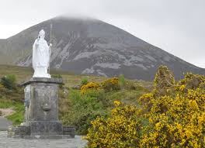
Text 1
Croagh Patrick is Ireland’s holy mountain. The legend says that Saint Patrick spent 40 days and 40 nights not eating anything and praying on top of this mountain. The legend says that it was during this period that Saint Patrick evicted snakes from Ireland and in fact, there are no snakes in Ireland. The snake is a symbol of evil. So the legend tells the victory of good over evil.

Text 1 questions :
1) Qu’est-ce que Croagh Patrick ?
2) Selon la légende, qui y est resté pour prier ? Pendant combien de temps ?
3) Quels animaux a-t-il chassé d’Irlande quand il était là-bas ?

Text 2
The Emerald Isle: This is another name for Ireland. Ireland is famous for its spectacular wild and green landscapes. The climate of Ireland is mild. It never gets very cold or very hot but it rains a lot.
Ireland was once a single country, but today it is divided into two: in the south, The Republic of Ireland (Eire) which is an independent country with a President of the Republic, and Northern Ireland (Ulster) which is part of the United Kingdom. The majority of the population in the Republic is Catholic, and in Northern Ireland it is mainly Protestant. For more than a hundred years, many conflicts, called “the troubles”, opposed the Protestants and the Catholics.

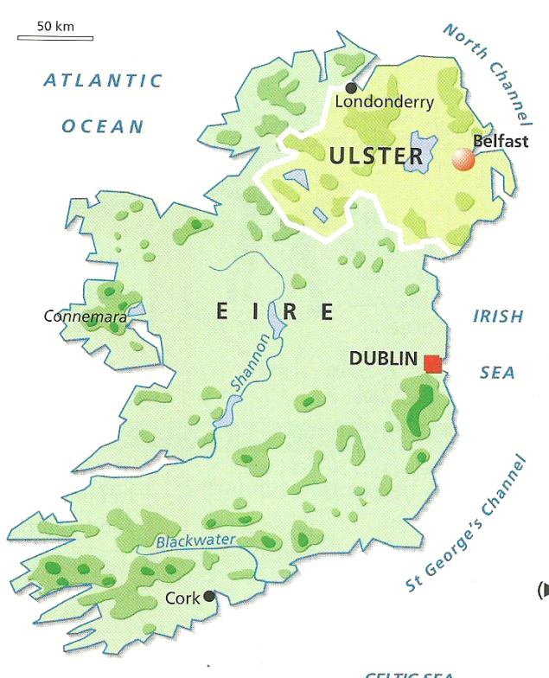

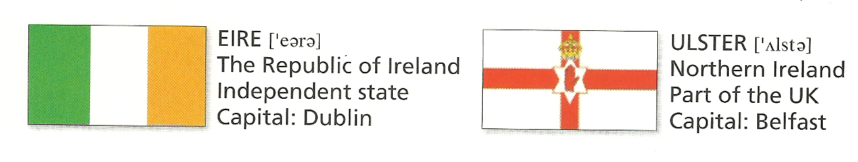

Text 2 questions :
1) Quel est le surnom de l’Irlande et pourquoi ?
2) Comment y est le climat ?
3) Comment s’appelle la partie indépendante de l’Irlande ? Quelle est sa capitale ?
4) Comment s’appelle la partie rattachée au Royaume Uni ? Quelle est sa capitale ?

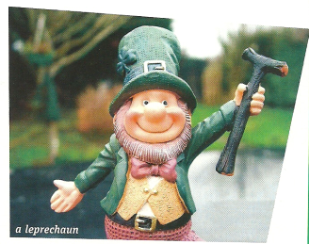
Text 3
Leprechauns are little elfs. They are very small and take the form of old men who play tricks on people. The legend says that they hide treasures of gold at the end of a rainbow. People believe that if you catch a leprechaun, it will tell you where the gold is. According to the legend, a leprechaun cannot escape as long as your eyes are fixed upon him, but the minute you stop looking at him, he will disappear and you will never find the pot of gold…

Text 3 questions :
1) Comment s’appelle le petit elfe irlandais ?
2) À quoi ressemble-t-il ?
3) Qu’aime-t-il faire ?
4) Que cache-t-il ? Où ?
5) Que se passe-t-il si tu l’attrapes ?
6) Pourquoi ne faut-il pas le lâcher du regard même une seule seconde ?

Text 4
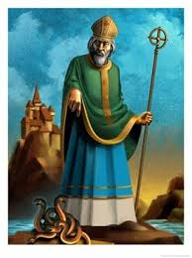
When he was 16, Saint Patrick was captured by Irish pirates and sold as a slave to an Irish farmer. He spent six years in captivity and become more and more religious. One day he escaped and went to France. He became a priest and returned to Ireland sixteen years later and converted the population to Christianity. He died on March 17th which is now St Patrick’s day. An Irish tale tells of how Patrick used the three-leafed shamrock to explain the Trinity. He used it in his sermons to represent how the Father, the Son, and the Holy Spirit could all exist as separate elements of the same entity, God.

Text 4 questions :
1) De qui parle le dernier texte ?
2) À quel âge a-t-il été capturé ?
3) Qu’est-il devenu ensuite ?
4) Qu’a-t-il fait auprès de la population irlandaise ?
5) Quand est-il mort ?
6) Que représentent les 3 feuilles du trèfle irlandais selon Saint Patrick ?

